TightGate-Pro
Dediziertes Remote-Controlled Browser System
zum Schutz vor Gefahren aus dem Internet

Automatisch generierter Auszug aus dem Administrationshandbuch

Datum: 11.04.2019

Herausgeber:
m-privacy GmbH
Technische Redaktion
Werner-Voß-Damm 62
12101 Berlin
Fon: +49 30 243423-34

support@m-privacy.de
www.help.m-privacy.de

Allgemeine Hinweise zu diesem Handbuch
Alle Materialien und Ausführungen wurden mit Sorgfalt erarbeitet und zusammengestellt. Dennoch sind Fehler nicht auszuschließen. Die m-privacy GmbH übernimmt keine Haftung für Schäden, die aus Unrichtigkeit einzelner Angaben entstehen.
Im Sinne einer raschen Orientierung und zur Vermeidung von Sicherheitsrisiken werden besonders wichtige Aspekte durch wiederkehrende Stichworte gekennzeichnet. Diese sind:
Hinweis
Unter diesem Stichwort werden nützliche Details zur rationellen Verwendung von TightGate-Pro erläutert.
Achtung
Unter diesem Stichwort erfolgen Hinweise zur Problemvermeidung bzw. zur Vorbeugung von Betriebsstörungen bei TightGate-Pro.
Warnung
Unter diesem Stichwort erfolgen Hinweise auf mögliche Fehler bei der Konfiguration und Verwendung von TightGate-Pro, die weitreichende Sicherheitsrisiken bergen oder zu schwerwiegenden Betriebsstörungen führen können.

Inhaltsverzeichnis

Gruppenrichtlinie (GPO) für MagicURL (Linkweiche)
Sofern das Hilfsprogramm MagicURL (Linkweiche) für TightGate-Pro verwendet wird und die Benutzerverwaltung über ein Active-Directory (Kerberos) erfolgt, kann es hilfreich sein die für den ordnungsgemäßen Betrieb von MagicURL benötigten Registry-Einträge über eine Gruppenrichtlinie zu verteilen.
Da Microsoft (speziell ab Windows 10) bei Major-Updates regelmäßig viele Einstellungen auf Standardwerte zurücksetzt, funktioniert die MagicURL hernach meist nicht mehr und muss neu initialisiert werden.
Abhilfe schafft die Verwendung einer Gruppenrichtlinie, welche die benötigten Registry-Einträge für die MagicURL setzt. Die nachfolgende Anleitung beschreibt die Erstellung einer entsprechenden Gruppenrichtlinie.

Erzeugen eines neuen GPOs (Gruppenrichtlinienobjekts)
- Öffnen der Gruppenrichtlinienverwaltung und Erzeugen einer neuen GPO über einen Rechtsklick auf die entsprechende Domäne und Auswahl von Gruppenrichtlinienobjekt hier erstellen und verknüpfen…
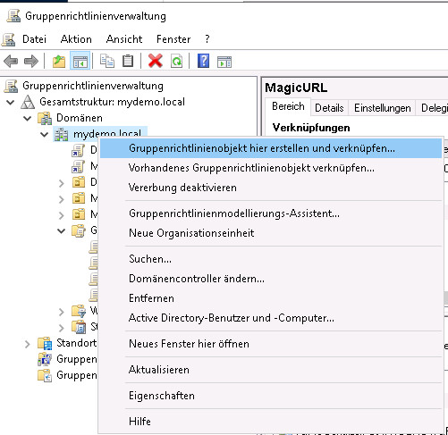
- Danach einen Namen vergeben und erstellen klicken.
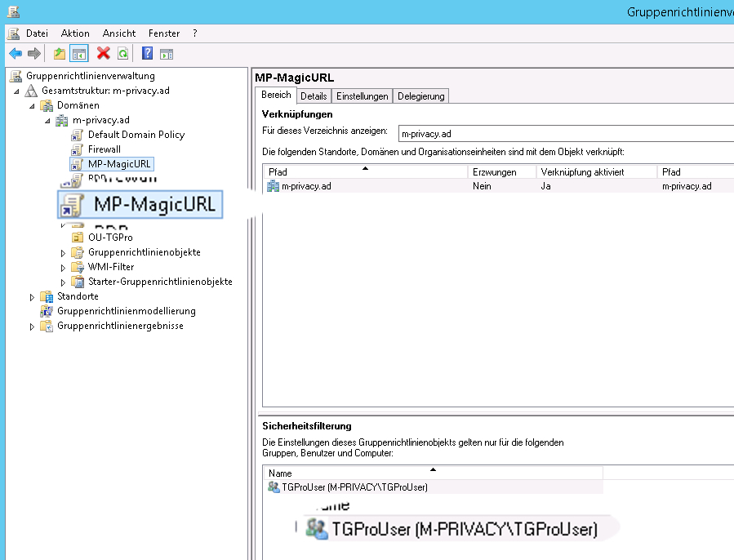

Erzeugen der Registry-Einträge
- Rechtsklick auf die erstellte GPO in dem Unterordner Gruppenrichtlinienobjekte (Unterordner der Domäne) und danach klicken auf Bearbeiten…
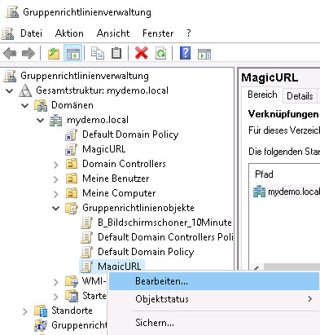
- In dem sich öffnenden Fenster zu Benutzerkonfiguration > Einstellungen > Windows-Einstellungen > Registrierung navigieren.
Die folgenden beiden Punkte erfordern die Bearbeitung der Werte, die mit der XML-Datei bereitgestellt werden; z. B. auch den Installationspfad der Klientenprogramme.
- Laden Sie das Beispiel-Sammlungslement (https://ftp.m-privacy.de/TG-Pro_MagicURL/Windows/GPO/MagiURL_Registriy-Werte_fuer_GPO.xml) herunter und fügen Sie es in den freien Bereich auf der rechten Seiten ein.
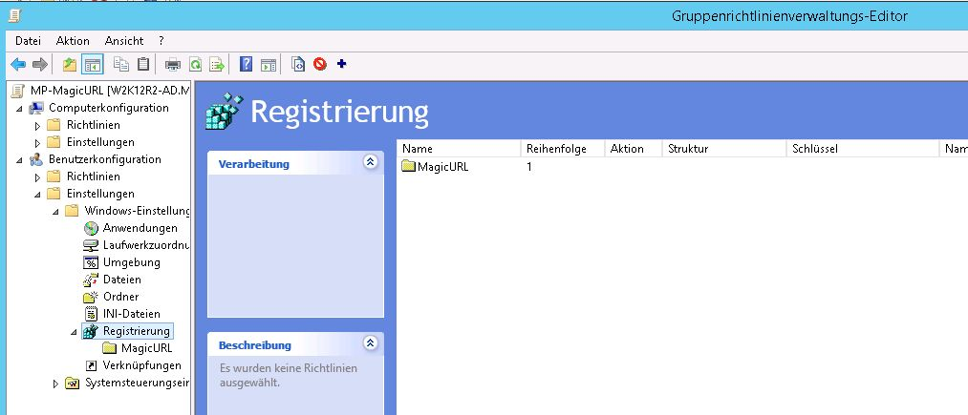
- Bei jedem der importierten Registry-Werte muss nun die Ziegruppenzuweisung angepasst werden (Hinweis: Suchen&Ersetzen in der XML-Datei funktioniert nicht immer.). Doppelklicken Sie die Werte und wählen Sie in Gemeinsame Optionen den Button Zielgruppenadressierung im unteren Bereich dann den Button mit den "…" und weise Sie gewünschte Gruppe zu.
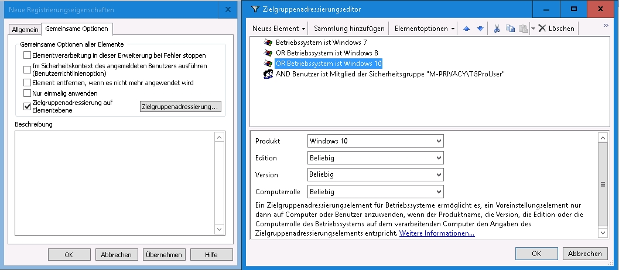

Erzeugen der Computerkonfiguration
- Zum Setzen von MagicURL wird die Datei browserchoice_def.xml benötigt.
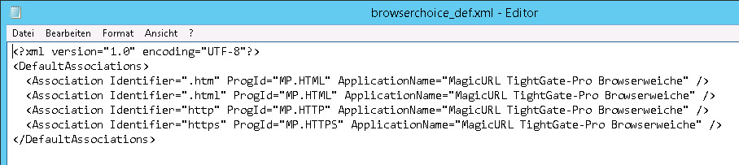
Diese Datei muss von allen Computern der Domäne (Klienten-PCs) lesend zugreifbar sein. Die Datei sollte daher an einer zentralen Stelle abgelegt sein, es ist aber auch möglich diese Datei auf die einzelnen Klienten-PCs zu kopieren (Hinweis: In den letzten Tests, war das sogar notwendig.). Es wird empfohlen die Dateifreigabe auf dem AD-Server zu aktivieren, vorzugsweise über das SYSVOL-Verzeichnis des AD-Servers, da dieses oftmals für die GPO-Verteilung verwendet wird.
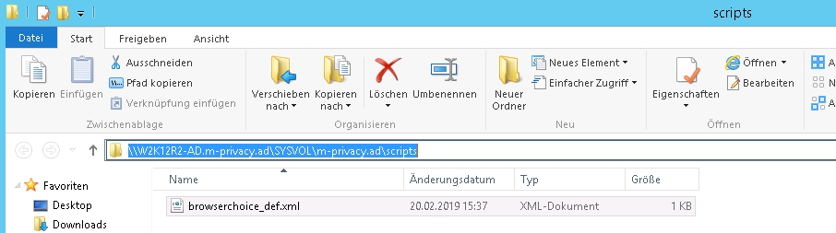
- Anschließend wird die GPO für MagicURL weiter bearbeitet. Zuerst wird unter Computerkonfiguration > Richtlinien > Administrative Vorlagen > Windows Komponenten der Datei-Explorer ausgewählt und dort der Menüpunkt Konfiguration für Standardzuordnung festlegen bearbeitet.
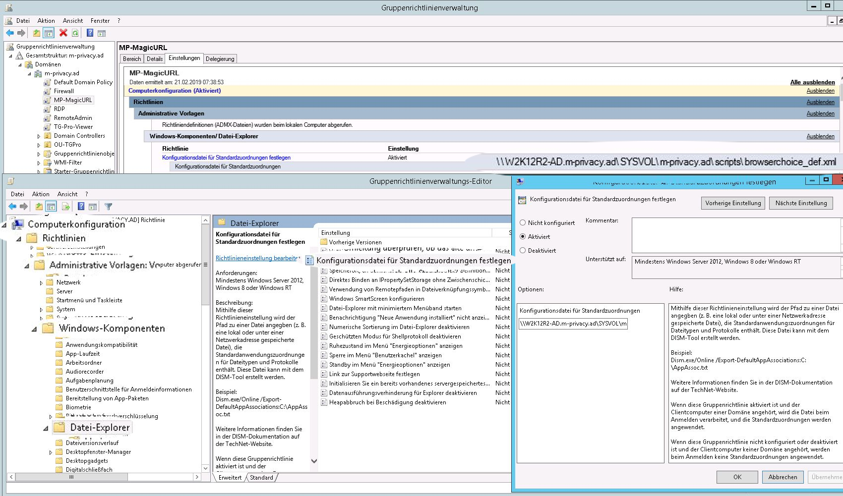
Es ist darauf zu achten, dass der korrekte Pfad zur Datei browserchoice_def.xml angegeben ist.

Anwendung der Gruppenrichtline
Im letzten Schritt sind noch die Berechtigten zuzuweisen, für welche die neu erstellte Gruppenrichtlinie gelten soll.
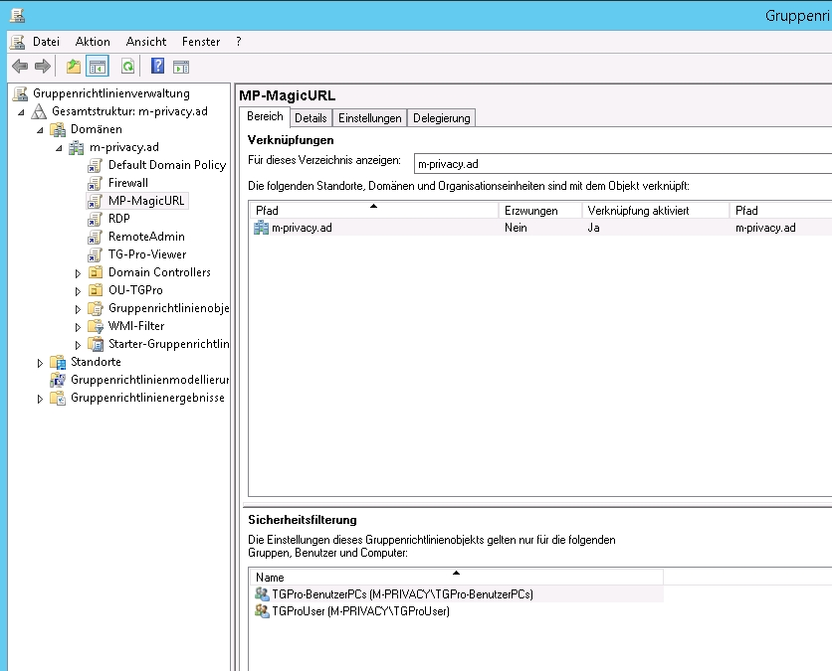
Es sollte darauf geachtet werden, dass nur Benutzer, Gruppen und PCs, welche TightGate-Pro benutzen die Gruppenrichtline ausführen. In unserem Beispiel haben wir folgende Gruppen verwendet:
TGProUser - nur Benutzer in dieser Gruppe können den TightGate-Viewer nutzen und
TGPro-BenutzerPCs - hier sind alle PCs integriert auf denen der TightGate-Viewer installiert ist.
Nachdem im letzten Schritt alle Sicherheitsfilter gesetzt sind, kann die Gruppenrichtlinie verteilt werden.
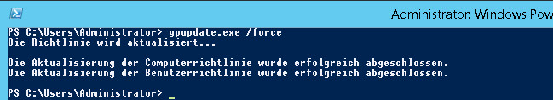
Nach der Verteilung der Gruppenrichtline müssen alle betroffenen Computer einmal durchgestartet und die Benutzer neu angemeldet werden, damit die Gruppenrichtline wirksam wird.

